**Wymiana filtra paliwa**

**W zależności od zaleceń producenta konkretnego samochodu, <b>wymiana filtra paliwa</b> powinna odbywać się co określoną liczbę przejechanych kilometrów. Zapchany filtr może znacząco utrudnić przepływ paliwa w całym układzie.**

Zwykle sugerowane jest, by wykonywać *wymianę filtra paliwa* co 30 tys. kilometrów przebiegu. Jednak w przypadku samochodów produkcji japońskiej okres ten jest wydłużony - nawet do 120 tys. km. Generalnie odradza się jazdę ponad 100 tys. km na jednym filtrze paliwa. W przypadku diesla - warto ją wykonywać przed każdym sezonem zimowym.

**Wymiana filtra paliwa - czy wykonam ją samodzielnie?**

Podmiana tego podzespołu nie jest bardzo trudna. Domowa "złota rączka" powinna sobie z nią dobrze poradzić. Wystarczy tylko odnaleźć metalową puszkę, do której podłączone są przewody paliwowe. Zwykle znajduje się od pod maską, czasem jednak należy go szukać pod samochodem. **Wymianie** podlega cały **filtr paliwa**, lub wkład znajdujący się w jego wnętrzu.

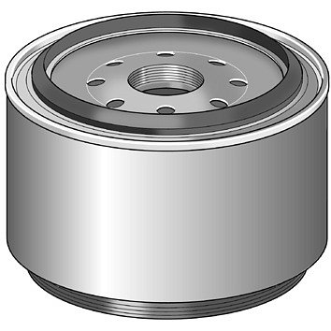

**Montaż nowego podzespołu**

[Wymiana filtra paliwa](https://e-autoparts.pl/filtr-paliwa-c-100005_100261.html) rozpoczyna się od zdjęcia przewodów paliwowych i demontażu starego elementu. Na jego miejsce wkładamy nowy, uwzględniając kierunek przepływu - odpowiednio zakładając przewody. Samochód benzynowy wymaga uzupełnienia filtra paliwem - wystarczy włączyć zapłon, a pompa paliwowa wykona to zadanie. W nowych dieslach wystarczy chwilę dłużej przytrzymać kluczyk w pozycji rozruchowej - nastąpi napełnienie filtra i start silnika. Starsze wymagają wykorzystania ręcznej pompki umieszczonej na przewodzie paliwowym lub samym filtrze.